**David Brandenberger**



**Urdorfer mit Solartrike auf Weltreise: «In der Halbwüste brach die Kette»**



David Brandenberger reiste mit dem Velo von Tschechien nach Kasachstan. Und zwar nicht mit irgendeinem Velo.

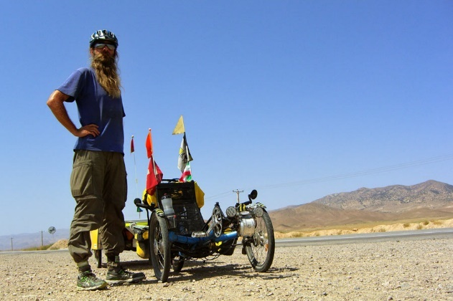Jefimija Djukic 19.04.2017, 12.09 Uhr

### David Brandenberger Während seiner Reise begegnete er vielen gastfreundlichen Menschen.

### In Georgien entdeckte er die beeindruckende Batumi-Skulptur. Türkischer Kaffee mit Aussicht.



Die Seidenstrasse, Verbindungsachse zwischen Mittelmeer und Himalaja, mit einem Fahrrad zu befahren, klingt beinahe unvorstellbar. David Brandenberger aus Urdorf hat sich genau dies zum Ziel gesetzt – und befuhr die rund 15 000 Kilometer umfassende Strecke in nur 16 Monaten. «Ich bin vielleicht nicht der Erste, der mit dem Rad um die Welt fährt. Ich bin vielleicht auch nicht der Erste, der das Rad mittels Solarpaneelen mit Energie versorgt. Aber womöglich bin ich der Erste, der von all dem keine Ahnung hat», sagt Brandenberger und lacht.

Bevor er im Juni 2015 startete, stellte sich der Augenoptiker die Frage, welches Transportmittel für eine solche Reise geeignet wäre. Die öffentlichen Verkehrsmittel wollte er nicht nutzen, da man an Fahrpläne gebunden ist und viele interessante Orte lediglich passiert. Das Auto kam für den 47-Jährigen aus ökologischen Gründen nicht infrage. Zu Fuss würde eine solche Reise ewig dauern. Das Fahrrad war somit die einzige Lösung.



Um den Transport des Gepäcks zu erleichtern, setzte er auf ein mit Elektromotor ausgestattetes Modell. Steckdosen, die den Akku des E-Bikes aufladen, finden sich jedoch nicht überall entlang der Wegstrecke. Mit einem Solartrike war auch dieses Problem behoben, denn das Fahrrad lädt durch Sonnenenergie. Brandenberger fand so einen umweltfreundlichen Weg. «Wenn ich schon reise, möchte ich möglichst wenig kaputt machen», sagt er.

**Mit Liege-Dreirad durch die Wüste**

Brandenberger fand in Deutschland einen Anbieter, der Trikes herstellt, die für sein Projekt geeignet sind. «Das hatte ich zumindest damals noch gedacht.» Denn nach einer Probefahrt stellte er fest, dass immer grössere Mängel am Fahrzeug bemerkbar waren. Nach 300 Kilometern brach die linke Achse und bald darauf die rechte. Um eine solche Reise mit vielen Hindernissen zu bewerkstelligen, musste also ein widerstandsfähigeres Bike her. Fündig wurde Brandenberger bei einer Firma in Tschechien, die vor allem Liege-Dreiräder herstellt.

**«Wenn ich schon reise, möchte ich möglichst wenig kaputt machen.»**

David Brandenberger, Weltenbummler

Das für Brandenberger konstruierte Liege-Velo verfügt über einen grossen Anhänger, auf dem der Grossteil des Gepäcks hinterhergezogen werden kann. Darauf sind die Solarmodule montiert. Jetzt stand der grossen Reise nichts mehr im Weg und der Urdorfer startete in Tschechien. Eine derart weite Strecke mit einem Elektrofahrrad zu bewerkstelligen, war dann doch nicht so einfach. Nahe der aserbaidschanischen Hauptstadt Baku überquerte Brandenberger eine Wüste. Plötzlich gingen Ketten kaputt, die Achse des Aufhängers brach. «Ich stand mitten in der Halbwüste und kam nicht weiter». Ausserdem würde sein Visum in ein paar Tagen ablaufen. Sich Ersatzteile schicken lassen, war also keine Lösung. So stiess er sein Velo weiter, bis er einen Fahrradladen fand.



**Gastfreundliche iranische Familie**

Doch nicht nur Mängel am Fahrrad machten Brandenberger zu schaffen. So musste er per Flugzeug von Baku über das Kaspische Meer nach Usbekistan reisen. Der Grund: einige Strassen seien mit dem Velo nicht befahrbar gewesen. «Sind die Strassen nicht asphaltiert, wird es schwierig mit dem Fahrrad», weiss er. Doch der Weltenbummler blieb gelassen: «Es gibt nicht die eine Seidenstrasse. Sie besteht aus mehreren Wegen», sagt er.



Geschlafen hat Brandenberger meist auf Zeltplätzen. Hin und wieder hat er in Hotels übernachtet. Oft nutzte er auch die Plattform Couchsurfing, auf der Menschen ihr Sofa unentgeltlich für Übernachtungen anbieten. So schloss er auch viele Freundschaften. Mit einer Familie aus dem Iran ist er heute noch in Kontakt. «Viele Menschen, denen ich begegnet bin, waren sehr gastfreundlich und haben bei Reparaturen am Velo mitgeholfen», sagt Brandenberger.

Mittels einer Multimediashow wird Brandenberger morgen in Urdorf seine Eindrücke der Reise teilen. Dabei steht seine Leidenschaft für die Fotografie im Zentrum. Bei verschiedenen Fotowettbewerben wie beispielsweise dem deutschen Foto-Kino oder der Expo 2.0 stellte er sein Talent bereits unter Beweis. «Ich fotografiere am liebsten Ansichten, die man so noch nie gesehen hat».



Nach einer kleinen Winterpause geht Brandenbergers Veloreise mit dem Solartrike im Mai 2017 weiter. Von Kasachstan wird er dann starten und über China bis nach Japan radeln.  
Die Multimediashow findet morgen Donnerstag, 20. April, um 20 Uhr in der reformierten Kirche Urdorf statt. Der Eintritt ist frei.

